2️⃣ Thiết kế Database (ERD & Schema)

Sơ đồ quan hệ thực thể (ERD Diagram)
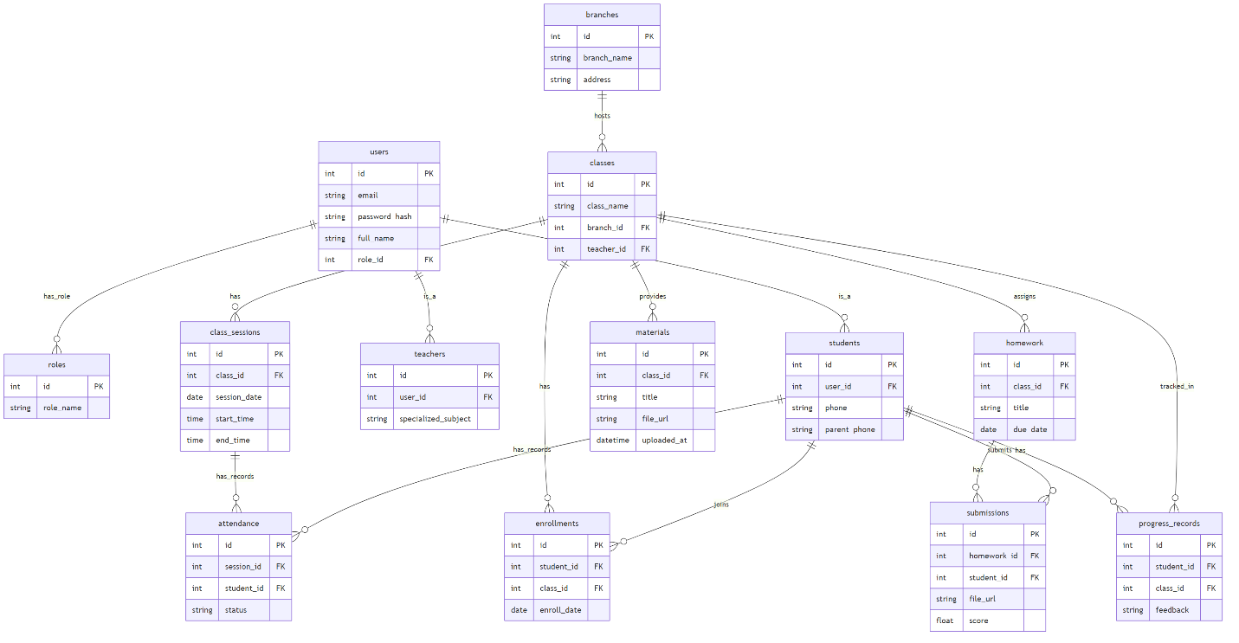
Sơ đồ ERD
Thiết kế Database đã được thực hiện bằng cách phân tích các yêu cầu hoạt động của hệ thống giáo dục và định nghĩa các thực thể (Entities) cùng mối quan hệ giữa chúng (Relationships). Việc thiết kế được chia thành 2 cấu phần chính:

1. Phân tích Thực thể và Quan hệ
Hệ thống được thiết kế với các bảng chính sau và có mối quan hệ ràng buộc chặt chẽ thông qua Khóa ngoại (Foreign Key): - Quản lý phân quyền & người dùng: Bảng users lưu thông tin đăng nhập, liên kết 1-nhiều với bảng roles. - Hồ sơ thành viên: Các bảng students và teachers là phần thông体 mở rộng của users, được liên kết 1-1 với users thông qua user_id. - Quản lý lớp học & chi nhánh: Bảng branches (chi nhánh) chứa nhiều classes (lớp học). Bảng lớp học được phân công cho 1 giáo viên cụ thể (teacher_id). - Quản lý phiên học (Session) & Điểm danh: Mỗi lớp học (classes) chia nhỏ thành nhiều buổi học (class_sessions). Từ buổi học này sẽ sinh ra các bản ghi điểm danh (attendance) cho từng học sinh. - Quản lý học sinh - lớp học (Ghi danh): Học sinh tham gia vào lớp thông qua bảng trung gian enrollments (quan hệ nhiều-nhiều giữa student và class). - Quản lý Tài liệu: Thêm bảng materials (Tài liệu học tập) được giáo viên upload cho mỗi lớp học. - Quản lý Học tập: Bảng homework gắn vòng đời vào classes, và kết quả nộp bài của học sinh được lưu ở bảng submissions. Đánh giá chung được lưu trữ ở bảng progress_records.

2. Xây dựng Schema (Khởi tạo MySQL Database)
Dựa trên thiết kế ERD ở trên, các Script Schema hệ thống MySQL đã được thiết lập bao gồm: - Tạo 13 bảng cơ sở dữ liệu. - Định nghĩa kiểu dữ liệu chuẩn xác cho từng cột (INT, VARCHAR, TIMESTAMP, BOOLEAN…). - Thiết lập Ràng buộc tính toàn vẹn (Integrity Constraints) sử dụng PRIMARY KEY, UNIQUE và đặc biệt là FOREIGN KEY đi kèm với điều kiện vỡ tầng cấp độ (ON DELETE CASCADE) để đảm bảo hệ thống không bị tồn tại dữ liệu mồ côi khi học viên hay lớp học bị xóa.

